基于安卓的可穿戴设备的APP设计

作者姓名：郑宝仁 专业班级：通信工程3班 指导教师：赵义红

# 摘要

安卓是一种开源的操作系统，由Google公司领导开发，是市面上多数手机所采用的系统。安卓手机APP是在安卓智能手机上使用的软件，用户可根据自身需求安装使用相应功能的安卓APP。安卓手机APP多种多样的功能完善了原始系统功能和个性化的不足，是为用户提供丰富使用体验的主要手段。

本论文是基于安卓（Android）VR播放器的APP设计，使用Android Studio开发平台设计VR播放器，采用VR SDK工具进行APP开发，通过建立多个Activity，将项目分为多个部分来实现不同界面和功能，满足了不同模式的不同需求。将Fragment嵌入到Activity中实现了VR模式的分屏功能，在兼容360°全景视频播放功能基础上，还根据双目立体视觉原理实现了有纵深感的3D立体观影效果。通过调用手机陀螺仪实现头部运动追踪功能，为使用者在虚拟世界中提供了接近现实的视野变化。此VR播放器APP与虚拟现实眼镜结合使用，可以让使用者随时随地享受沉浸式的身临其境的观影体验。

**关键字：安卓；可穿戴设备；虚拟现实眼镜；手机APP；双目立体视觉**

App Design of Wearable Device Based on Android

**Abstract**:This paper introduces the design of VR player APP based on Android. Android is an open source operating system, developed under the leadership of Google, which is used by most mobile phones on the market. Android App is a software used on Android smartphones. Users can install and use Android App according to their own needs. The various functions of App on Android mobile phone improve the function of the original system and the shortcomings of personalization, which is the main means to provide users with rich experience. The app based on Android system design runs mainly on Android smartphone and cooperates with virtual reality glasses to achieve immersive viewing experience.

Using Android Studio development platform to design VR player, and using Android Studio's VR SDK tools to develop APP. Through the establishment of multiple activities, the project is divided into several parts to achieve different interfaces and functions to meet the different needs of different modes. Fragment is embedded in Activity to realize the split screen function of VR mode. On the basis of compatibility with 360 degree panoramic video playback function, it also achieves a deep 3D stereo viewing effect according to the principle of binocular stereo vision. The mobile phone gyroscope is used to realize the head motion tracking function, which provides users with near-reality visual field changes in the virtual world. The combination of this VR player APP and virtual reality glasses enables users to enjoy immersive film experience anytime, anywhere.

**Key words**: Android; wearable devices; virtual reality VR glasses; mobile app of Android; binocular stereo vision

目录

[第1章 前言](#_Toc63_WPSOffice_Level1) [1](#_Toc63_WPSOffice_Level1)

[1.1 背景及研究意义](#_Toc18482_WPSOffice_Level2) [1](#_Toc18482_WPSOffice_Level2)

[1.2 本文主要内容](#_Toc32336_WPSOffice_Level2) [1](#_Toc32336_WPSOffice_Level2)

[第2章 设备与安卓系统介绍](#_Toc18482_WPSOffice_Level1) [2](#_Toc18482_WPSOffice_Level1)

[2.1设备介绍](#_Toc2039_WPSOffice_Level2) [2](#_Toc2039_WPSOffice_Level2)

[2.1.1 可穿戴设备](#_Toc18482_WPSOffice_Level3) [2](#_Toc18482_WPSOffice_Level3)

[2.1.2虚拟现实（VR）设备](#_Toc32336_WPSOffice_Level3) [3](#_Toc32336_WPSOffice_Level3)

[2.2 安卓（Android）系统介绍](#_Toc28399_WPSOffice_Level2) [5](#_Toc28399_WPSOffice_Level2)

[2.2.1安卓（Android）系统](#_Toc2039_WPSOffice_Level3) [5](#_Toc2039_WPSOffice_Level3)

[2.2.2可穿戴智能设备安卓APP](#_Toc28399_WPSOffice_Level3) [6](#_Toc28399_WPSOffice_Level3)

[第3章 虚拟现实（VR）播放器理论与技术](#_Toc32336_WPSOffice_Level1) [7](#_Toc32336_WPSOffice_Level1)

[3.1 虚拟现实技术](#_Toc22129_WPSOffice_Level2) [7](#_Toc22129_WPSOffice_Level2)

[3.1.1 增强现实（AR）](#_Toc22129_WPSOffice_Level3) [7](#_Toc22129_WPSOffice_Level3)

[3.1.2 虚拟现实（VR）](#_Toc4635_WPSOffice_Level3) [7](#_Toc4635_WPSOffice_Level3)

[3.2沉浸式体验](#_Toc4635_WPSOffice_Level2) [8](#_Toc4635_WPSOffice_Level2)

[3.3双目立体视觉](#_Toc29248_WPSOffice_Level2) [9](#_Toc29248_WPSOffice_Level2)

[3.3.1双目视差原理](#_Toc29248_WPSOffice_Level3) [9](#_Toc29248_WPSOffice_Level3)

[3.3.2 3D眩晕原理](#_Toc6996_WPSOffice_Level3) [10](#_Toc6996_WPSOffice_Level3)

[3.4 虚拟现实VR眼镜的辅助](#_Toc6996_WPSOffice_Level2) [13](#_Toc6996_WPSOffice_Level2)

[3.5 360°全景视频](#_Toc31422_WPSOffice_Level2) [13](#_Toc31422_WPSOffice_Level2)

[3.5.1全景视频的拍摄制作流程](#_Toc31422_WPSOffice_Level3) [14](#_Toc31422_WPSOffice_Level3)

[3.5.2 3D建模场景制作的流程](#_Toc26372_WPSOffice_Level3) [14](#_Toc26372_WPSOffice_Level3)

[第4章 VR播放器APP设计与实现](#_Toc2039_WPSOffice_Level1) [15](#_Toc2039_WPSOffice_Level1)

[4.1 VR播放器APP设计](#_Toc26372_WPSOffice_Level2) [15](#_Toc26372_WPSOffice_Level2)

[4.1.1 预期设计目标](#_Toc29524_WPSOffice_Level3) [15](#_Toc29524_WPSOffice_Level3)

[4.1.2设计方案与方案选择](#_Toc18667_WPSOffice_Level3) [17](#_Toc18667_WPSOffice_Level3)

[4.1.2 开发工具Android Studio](#_Toc20161_WPSOffice_Level3) [19](#_Toc20161_WPSOffice_Level3)

[4.2 系统实现](#_Toc29524_WPSOffice_Level2) [19](#_Toc29524_WPSOffice_Level2)

[4.2.1 基础播放功能实现](#_Toc1765_WPSOffice_Level3) [19](#_Toc1765_WPSOffice_Level3)

[4.2.2 VR分屏效果实现](#_Toc10550_WPSOffice_Level3) [21](#_Toc10550_WPSOffice_Level3)

[4.2.3 陀螺仪控制头部运动跟踪](#_Toc11003_WPSOffice_Level3) [22](#_Toc11003_WPSOffice_Level3)

[4.2.4 外接体感设备](#_Toc20661_WPSOffice_Level3) [23](#_Toc20661_WPSOffice_Level3)

[4.3 播放器检验与测试](#_Toc18667_WPSOffice_Level2) [23](#_Toc18667_WPSOffice_Level2)

[4.4应用展望](#_Toc20161_WPSOffice_Level2) [26](#_Toc20161_WPSOffice_Level2)

[结论](#_Toc28399_WPSOffice_Level1) [28](#_Toc28399_WPSOffice_Level1)

[致谢](#_Toc22129_WPSOffice_Level1) [29](#_Toc22129_WPSOffice_Level1)

[参考文献](#_Toc4635_WPSOffice_Level1) [30](#_Toc4635_WPSOffice_Level1)

# 第1章 前言

## 1.1 背景及研究意义

随着智能手机的普及，人们日常生活中使用手机的地方越来越多，智能手机功能强大，多样的APP可以实现各种功能。人们不再仅仅满足于使用手机完成日常生活需求，开始更加注重智能手机在提升生活质量方面的作用。各种手机的配套设备也层出不穷，可穿戴设备便是智能手机辅助设备的主要种类之一。通过开发虚拟现实VR播放器，结合虚拟现实眼镜，得到身临其境的虚拟世界体验，提高人们日常观影体验和生活娱乐质量。

## 1.2 本文主要内容

本文主要介绍基于安卓的虚拟现实播放器APP设计，根据人眼视觉、双目立体视觉原理、虚拟现实技术、运动跟踪技术，使用Android Studio开发工具开发在安卓手机上使用的APP。此APP支持360°全景视频的播放，在平面屏幕上实现立体视觉，为使用者提供可交互的沉浸式观影体验。

全文章节内容如下：

1. 前言。简述本次可穿戴设备APP设计的背景及研究意义，概括了本文主要内容并说明了本次设计的预期目标。
2. 介绍硬件设备与安卓系统。包括了可穿戴设备，虚拟现实（VR）眼镜，安卓系统的一些基础知识。

第3章，介绍虚拟现实播放器所涉及的理论知识。对虚拟现实技术所涉及的主要理论进行了叙述，学习和研究理论知识，提出开发设计过程中所需要解决的问题以及所需的理论基础。

第4章，介绍播放器APP功能设计与实现的过程。比较APP开发方案的优劣，选择适合的方案，以及实现方案中所实际达成目标功能的方法。对APP进行测试的结果以及对未来发展前景的展望。

# 第2章 设备与安卓系统介绍

## 2.1设备介绍

### 2.1.1 可穿戴设备

可穿戴设备正如名，是可以直接穿戴在身上的，亦或是被整合进平时衣物于其他配件之中的一种便携式的设备。可穿戴设备往往能够通过软件支持，并依托数据交互、云技术等技术，可以实现一些强大功能，可穿戴设备已经，并且在将来会给我们的生活带来非常大的变化。

2012年谷歌推出了谷歌眼镜（Google Project Glass），它是最具影响力的可穿戴设备产品，谷歌眼镜（图2-1）的出现，改变了大部分普通人在智能手机的创新困局和市场增量接近饱和的情况下对便携式智能设备发展的认识。由于谷歌眼镜的强大魅力与震撼力，智能可穿戴设备自那以后便作为智能终端发展方向的一大热点被市场广泛认同，2012年被称作是“智能可穿戴设备元年”。

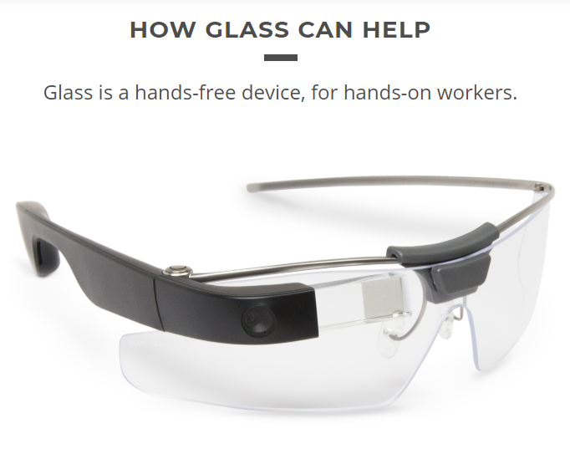

图2-1 谷歌眼镜（Google Project Glass）

可穿戴设备所涵盖的范围较广，并且多以具备部分计算功能、可连接手机和其他各类终端的便携式配件、隐藏式芯片等等多种形式存在。目前市面上主要有三种大类的主流产品形态。以腕部为基础的Watch类（例如智能手表，运动手环等产品）；以手脚为基础的Shoes类（例如鞋子）；以头为基础的Glass类（例如VR眼镜和头盔等）。除此之外还有各种拥有相应功能的非主流类产品（例如书包、服装等），见表2-1。

表2-1 可穿戴设备不同分类功能介绍

|  |  |  |  |  |
| --- | --- | --- | --- | --- |
| 可穿戴设备 | | | 功能 | 热门产品 |
| Watch类 | 智能手表 | 手机辅助 | 查看信息、备忘提醒、通话录像、运动健康信息等 | Galaxy Gear2 |
| 独立终端 | 独立通话、上网、云端交互、GPS定位等 | Apple Watch |
| 智能手环 | | 监测基础身体信息、运动计步、睡眠质量监测、信息提醒等 | 小米手环 |
| Glass类 | 智能眼镜、头盔 | | 摄像、导航、虚拟现实、工作辅助、增强现实 | 谷歌眼镜、Oculus |
| Shoes类 | 运动鞋、手套 | | 记录活动数据、各种活动辅助等 | 耐克智能运动鞋、i自造、手套式鼠标 |

总体来说，可穿戴设备的形式是多种多样的，也因为可穿戴设备其形式多样，所以能够根据其特点对功能、使用体验等进行特别优化。

### 2.1.2虚拟现实（VR）设备

在虚拟现实技术最重要的部分之一便是虚拟现实硬件设备，一切的虚拟现实体验均是依托虚拟现实设备为基础，相应软件提供功能上的支持，两者缺一不可。

目前主要有三大类VR设备：

主机VR头显：可以提供高质量的沉浸式体验，但是回报与付出是成正比的，高质量的性能体验是由较高的价格支撑的，除了本机的价格价格不菲以外，还得额外购入一台高性能PC或游戏主机以及控制手柄。

手机VR眼镜：以体验VR为宗旨的入门级产品，这种设备价格便宜，操作方便，适用性广，只需要放入手机就可以使用，但是受限于手机的硬件水平，最终效果千差万别，对于运行VR游戏较为较为吃力，但其极高的性价比是让更多人接触VR重要推动力。

VR一体机：具备独立CPU，不需额外连接主机，自然也不需要连接线，就可以完成输入输出显示功能，此类设备大多价格在2000-4000元。

三类设备代表产品及介绍参见表2-2：

表2-2虚拟现实设备介绍

|  |  |  |
| --- | --- | --- |
| 设备类型 | 产品 | 简介 |
| 主机VR头显 | IMG_256  图2-2 HTC VIVI | 这是目前最令人满意的VR设备之一。它分辨率优秀、精准灵敏的定位跟踪、平台内容也非常丰富，很多VR线下体验店都采用这一设备。Vive头显是Steam游戏平台玩家的首选。 |
| 手机VR眼镜 | IMG_256  图2-3暴风魔镜 | 由暴风科技推出的VR设备。其版本的不同也可以提供不同的视觉角度，但所有版本都支持一定程度的近视调节功能。几乎支持所有主流的智能手机，兼容性强的沉浸式体验 |
| VR一体机 | IMG_256  图2-4 Pico G2小怪兽2 | 不仅价格便宜，还十分轻便，主要适配沉浸式观影。它能提供的内容也十分丰富，除了拥有自身的视频库外，还支持爱奇艺VR与优酷VR |

虚拟现实VR设备 主要实现三个方面功能：

VR视觉：VR设备提供虚拟世界的分别对应左右眼的独立图像，经过视觉处理形成三维立体影像

VR交互：虚拟现实技术一大特点就是沉浸式体验，可在虚拟环境中反馈一系列行为，对各种传感器的运用使使用者在虚拟环境中的动作等交互成为可能。

VR声音：通过耳机或音响，在不同方向的音源刻意的制造所需要的差异产生立体音的效果。VR设备通过产生似乎来自不同方向和距离的声音效果，来欺骗人的大脑，产生立体音效。

## 2.2 安卓（Android）系统介绍

### 2.2.1安卓（Android）系统

安卓（Android）是最为常见的操作系统之一，基于Linux，并且开源。Android操作系统广泛的应用于各种移动智能设备，例如手机、智能手表等。Android系统由Google公司和开放手机联盟领导和开发，开放性是它最大的优势，开发方为了争取大量的开发者以构建系统生态，大方的允许任何移动厂商加入Android联盟，这种广泛的包容性，让其在市场竞争中占有一定优势，用户和应用数量增长十分迅速。Android的开放性吸引了很多消费者和厂商以及大量的从业开发者，这种人气为Android平台提供了丰富的资源，但这也意味着会产生竞争，在竞争中也有利于厂商和开发者开发出更多更好更有意义的东西，让消费者获得更丰富使用体验的同时能够以更低的价格去购买到喜欢的设备。

Android采用分层系统架构，主要分为四个大层，分别是应用程序层、应用程序框架层、系统运行库层和Linux内核层（见图2-5）。

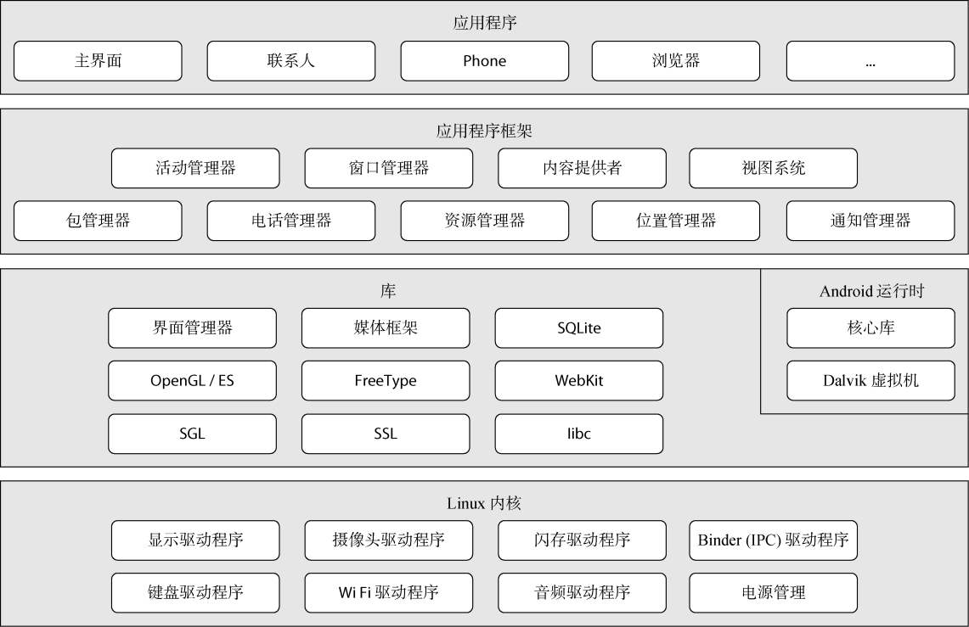图2-5 Android系统架构

JAVA是Android的应用程序开发的主要语言。其中活动、服务、广播接收器、内容提供商是Android开发的四大组件。

活动即[Activity](https://baike.baidu.com/item/Activity" \t "https://baike.baidu.com/item/Android/_blank)，作用是表现功能。服务即[Service](https://baike.baidu.com/item/Service" \t "https://baike.baidu.com/item/Android/_blank)，它不在可视界面呈现而是在后台运行。广播接收即BroadcastReceiver，用于接收广播。内容提供商即[Content Provider](https://baike.baidu.com/item/Content Provider" \t "https://baike.baidu.com/item/Android/_blank)，相当于数据库，可以在多个应用中存储和读取数据。

Android的API框架为开发人员提供了非常方便的功能，API框架简化了组件重用，一个程序可以发布功能块，并且被发布出的功能块可以被其它的应用程序所使用。这样的重用机制，也让用户替换程序组件变得方便。

之所以选择Android作为开发平台主要是考虑到其开放性与广大的兼容性，用户群体大，开发者多，谷歌官方还提供众多的SDK给开发者使用，降低了开发门槛。

### 2.2.2可穿戴智能设备安卓APP

目前可穿戴设备以手机APP辅助设备的使用已经是十分常见的能够有效提高使用者使用体验的解决方案，其中以智能手表、手环、眼镜等最为常见。甚至可以说可穿戴设备APP的开发是解决可穿戴设备硬件上不足之处的刚性需求。

大部分的可穿戴设备受制于其体积、重量、外型、成本、技术等因素，往往无法独立的完成整体设计的所有功能，因此不少设备采用了使用辅助软件在其他设备上完成一部分功能，例如为了运动手环的轻量化和便捷性，很多这类产品使用配套的手机APP通过与设备连接获取手环的传感器收集而来的数据后，使用手机对这些数据进行分析处理和上传，并将有用的信息展现给用户，以协助用户改善日常生活。相对于其他平台的软件支持，尽管相对于PC或专门的配套主机在性能上有所不足，但是依托于手机的APP在简便性，随身性上有着绝对的优势。

APP软件是可穿戴设备硬件的辅助，它使得设备能够充分的发挥其功能，可穿戴设备利用硬件和各种传感器获取数据，满足了硬件产品的智能化需求，但是更加重要的目的在于如何更加有效的收集数据资料，并且将这些数据解读出我们所需要的信息。这一目标的实现程度很大一部分便依托于配套的软件，如可穿戴设备的配套APP软件通过手机数据和借助相关平台和算法对数据进行解读，更快更好的整理出有效信息并作出反馈。

# 第3章 虚拟现实（VR）播放器理论与技术

## 3.1 虚拟现实技术

### 3.1.1 增强现实（AR）

为可穿戴设备带来春天的谷歌眼镜是属于头戴式的增强现实（Augmented Reality，简称 AR）设备，它不仅仅在显示器上呈现虚拟世界，还可以与现实世界进行混合互动。混合现实技术可以将真实与虚拟两个世界的信息“无缝”结合起来。

增强现实技术把现实世界在一般的时间和空间和上难以体验到的信息，通过AR设备对当前现实世界进行模拟仿真后叠加，在现实世界中融合进虚拟信息，通过这种方式使用者可以获得凌驾于单纯现实世界的感官体验。在视野中，真实环境与虚拟事物实时叠加，可以产生在时间和空间上虚拟与现实同时存在的效果，原理如图3-1所示。

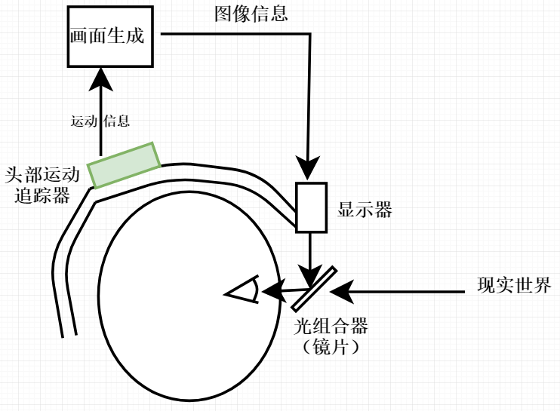

图3-1 增强现实设备原理

### 3.1.2 虚拟现实（VR）

VR虚拟现实，是仿真技术的一个重要发展方向，它融合了多个领域的多个技术。虚拟现实技术通过模拟环境，模拟人的各种感官，捕捉人的动作等让人在虚拟世界中得到相应的体验。环境由计算机等模拟，这个环境是会跟随使用者的操作而实时变化的立体图像或视频。理想的虚拟现实设备应该是能够还原出人们在现实世界中的所有感知，除了最为基础的由计算机生成的图像视觉感知以外，还其他的多种感知，例如触觉、听觉、运动反馈等。除此之外，虚拟现实设备还应具有追踪使用者动作，比如转头、手部动作等肢体行为，然后通过传感器获得数据，计算机通过这些信息处理使用者的动作，并对使用者的动作做出实时的响应，通过将实时的变化反馈给使用者，产生相应变化，仿佛置身于虚拟世界的沉浸体验。

虚拟现实技术与增强现实技术在应用领域上有着诸多的相似之处，如一些虚拟训练，娱乐和医疗等。但是两者之间也有着极大的差别。简单来讲，AR增强现实是将虚拟的画面和图像通过屏幕映射到现实世界中。

而VR虚拟现实则有所不同，这种技术是制造一个虚拟环境，让人沉浸于虚拟世界中并且尽量减少现实环境对虚拟世界的影响。比如虚拟现实头盔，使用者戴上以后，头盔将视野完全遮蔽，耳机也阻隔现实世界的听觉，尽量多地隔断现实世界，而向使用者展示的环境就完完全全的是由人为制作的虚拟世界。

VR虚拟现实注重沉浸感，旨在为使用者展示与实际所处之处完全不同的空间，甚至可以实现很多在一般情况下难以达成的目的和行为。

## 3.2沉浸式体验

虚拟现实也是通过平面显示器将虚拟的创造内容显示出来，早期的虚拟现实设备受制于当时是技术水平，导致设备装置往往很大型，也很昂贵。例如球幕系统，通过将画面投影到整个球型天幕上，以包裹式的视界范围来让人们产生沉浸式的体验。

近年来快速发展的VR头戴式显示器，则是以更小的体积、更好的沉浸感、更便宜的价格、更便携的使用体验等有事迅速占领了市场。VR头戴式显示器与传统观影方式最大的区别就在于能够给用户提供身临其境的沉浸式体验。

所谓的沉浸感，简单来说使用者的各种感官，尤其是视觉，对使用者所处的虚拟世界的变化产生适应性的正向反馈。

那么这种VR眼镜是如何能够达到更好的沉浸感呢？

主要在于三个方面：

（1）VR眼镜当中安置了凸透镜，它可以通过折射光线来得到更大的视野。现在的大部分VR眼镜形成的图像视野在90°—120°的范围，这个范围的图像视野的效果接近一个良好的三通道环幕投影系统，将手机显示屏放大并充满视野，能够在用户眼前显示出一个放大的局部虚拟世界的景象。由于VR眼镜贴近人眼，并且会屏蔽其他视觉上的干扰，所以还能够提供更好的沉浸式体验。

（2）通过人体头部的传感器（如手机内置的陀螺仪、加速度计等）采集的数据配合，让画面响应头部与身体的动作，实时改变显示的画面视角等，让用户头部转动角度与虚拟画面视觉变化一致，让用户感觉仿佛亲身处在这个三维虚拟世界之中。VR眼镜通过头部手机自带的陀螺仪，即时响应用户头部的动作。当用户转动头部时，陀螺仪实时反馈，产生相应画面，使人产生自己处于一个被环绕的虚拟空间中的错觉，从而带来了360°的三维空间感。人的两只眼睛的不同位置，在视角上也产生了不同，这种不同让两眼分别看到的景物发生位移。左右眼图像的差异就是视差。

（3）每一时刻人的两只眼睛所看到的图像并不完全相同，因为左右眼位置的不同，所看到的画面也有差别，正是这种差别产生了强烈的立体纵深感。

## 3.3双目立体视觉

### 3.3.1双目视差原理

因为我们有两只眼睛，并且他们可以各自独立看东西，所以我们才能够看到立体景物。左右眼之间的间距，导致视差，人类的大脑将有差异的两个视觉信息进行巧妙的处理后，产生出有空间感的立体视觉效果。VR眼镜形成立体视觉就是基于这种原理。

由于屏幕只有一块，而又必须让左右眼看到各自独立的图像，才会有立体视觉。为了在屏幕上将这种视差表现出来，人们会佩戴3D眼镜。

3D图像与2D图像之所以让人感觉有立体感，是因为它多了一个维度，称之为景深，景深为3D电影和2D电影在感官上带来了明显的区别。人眼感知景深有多种机制，主要分为：静态感知、运动感知、生理感知、双目视差感知。

人眼不仅仅通过双眼感知景深，单眼也能感知的很多种景深信号，例如：前景的物体遮住了远景的物体，能明显判断的物体的大小，即静态感知；物体位置移动的变化，比如迎面飞来的球，即运动感知。与单眼相比双眼的景深信号更加的明显也更加的多样化，两只眼睛的位置不同导致视野会有细微差别，一般来说，右眼视野范围在中心线左偏70°~右偏104°，左眼则对应左偏相应区域，大脑能通过三角计算得到物体景深，即双目视差。

Stereoscopic 3D（立体3D视觉）就是利用双目立体视觉原理通过显示不同的图片，来增加立体感（如图3-2）。这两张图片相似但不同，角度和水平方向都有差别。这两张图片就是利用并排的两个模拟人眼位置的相机进行拍摄的。



图3-2 双目立体图演示

### 3.3.2 3D眩晕原理

使用双目视差原理达成立体3D视觉的显示方式带来了很大的问题，它会引起使用者身体不适如头晕、恶心等，将其称之为3D眩晕。要解决这个问题我们需要先了解其导致眩晕的原理。

目前的人们通过各种方法来尝试减轻这种不适感，但是始终做不到完全消除。这种不适感出现的原因是由于人眼的一个机制。在现实中，如果我们相应看清某一个物体，我们的眼睛就会有两种自然反应：

1）聚焦(Accommodation/[Focus](http://newseed.pedaily.cn/vc/8108" \t "https://blog.csdn.net/liulong1567/article/details/_blank))。人眼会自然的通过调节晶状体使得我们所看到的物体在视网膜上形成一个清晰的图像（如图3-3）。

 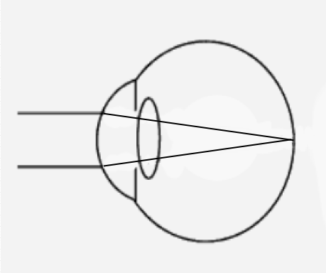

图3-3 人眼聚焦示意图

　　2） “会聚”(Convergence)。人有两只眼睛，我们可以控制我们的两只眼睛将焦点会聚在我们想要看清的物体上（如图3-4），并且通过控制两个眼球的运动使之会聚在这个物体上。



图3-4 双眼视线会聚示意图

这两种反射运动的任意一个都会引发另一个，他们在神经上相互联系着。这也就意味着人单眼的聚焦和双眼的汇聚都是在同一个点上，(如图3-5现实世界成像方式)。

也就是这一人体生理因素导致了一个问题。由于显示屏的位置是固定的，为了达成景深3D立体效果，采用了左右眼在一个屏幕上观看分别独立的两个图像，而这两个图像实际上会让眼睛聚焦的点和双眼会聚的点产生不同的距离(如图3-6虚拟世界成像方式)。由于这两种距离的不一致，会造成眼球的聚焦和双眼的汇聚这两种相互关连的行为强行独立，在现实世界中，双眼汇聚与单眼聚焦为同一点，距离相同。而屏幕中的虚拟世界则会聚距离与聚焦距离不同，造成了难以消除的不适感。

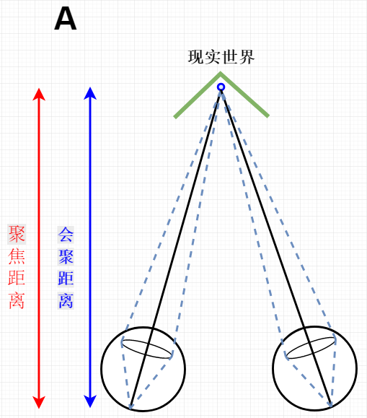 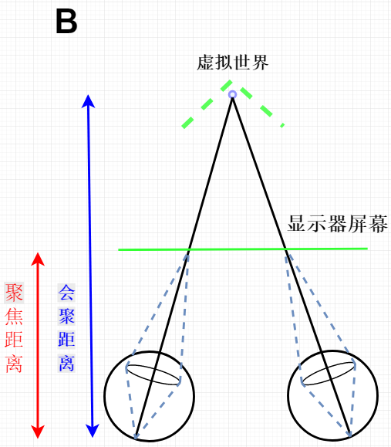

图3-5 现实世界成像方式 图3-6 虚拟世界成像方式

当人眼在现实中需要看清一个物体时，双眼会聚焦并会聚到一个范围，焦外的视野之中的其他物体并不是清晰的（如图3-7）。而在普通的立体3D图像里，不论人眼聚焦于何处，视野之中的其他物体成像也全都是清晰的（如图3-8）。由于焦距的原因，在焦外的部分会变得模糊，而一般在显示器中的3D图则由于焦距相同，整个画面都是清晰的。

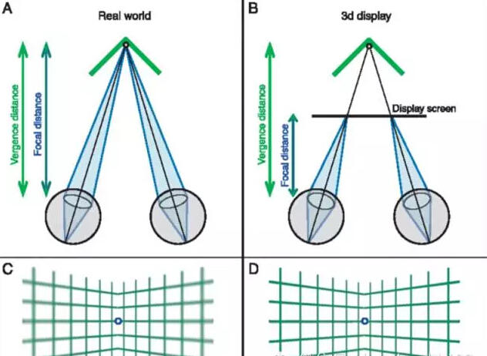

图3-7 焦外模糊示意图 图3-8 屏幕无焦外模糊示意图

由于这些与现实的区别，大脑难以处理立体3D视觉图像带来的差异，因此长时间使用VR设备会引起头晕恶心等症状，使人产生混乱的感觉。立体视觉实际上并不是真的3D，只是是让人产生错觉从而得到3D效果。很多团队都在致力于减轻这种症状，从多方面入手，例如前期拍摄时考虑焦外虚化、在图像显示中采用球面纹理映射、VR眼镜镜片畸变等。

## 3.4 虚拟现实VR眼镜的辅助

想要达成沉浸式的虚拟现实观影体验，除了硬件设备的支持是必须的。

首先由于人眼需要对焦和汇聚于一点才能看清东西，而由于人眼生理上的限制，人眼想要看清一个物体，那么这个物体至少需要距离人眼25CM。可是实际上要让VR设备的屏幕距离人眼25CM以上，是难以实现的，这样设备体积会变得很大，相应的屏幕也需要变得更大，这样又导致了设备重量的增加，这对用户来说无疑难以接受。为了解决这个问题，就需要VR硬件设备的辅助。

目前市场上的VR眼镜都是通过将内部空间分割为两个部分的结构设计，使得使用者的左右眼都只能看到相应的一半部分的屏幕，通过这种方式看到分割后的左右眼独立画面内容从而模拟了人双眼的成像方式。由于屏幕距离人眼的实际距离难以满足25CM的要求，为了能够使人眼能够看清屏幕上的内容，设计人员在VR眼镜分割出的独立空间内加装了透镜，通过对其参数的计算（FOV、焦距等），使得用户眼睛通过透镜看到的屏幕的虚像视距大于25CM，在营造尽量大的视角的同时又能够让屏幕的边界正好进入视界范围，如图3-9。

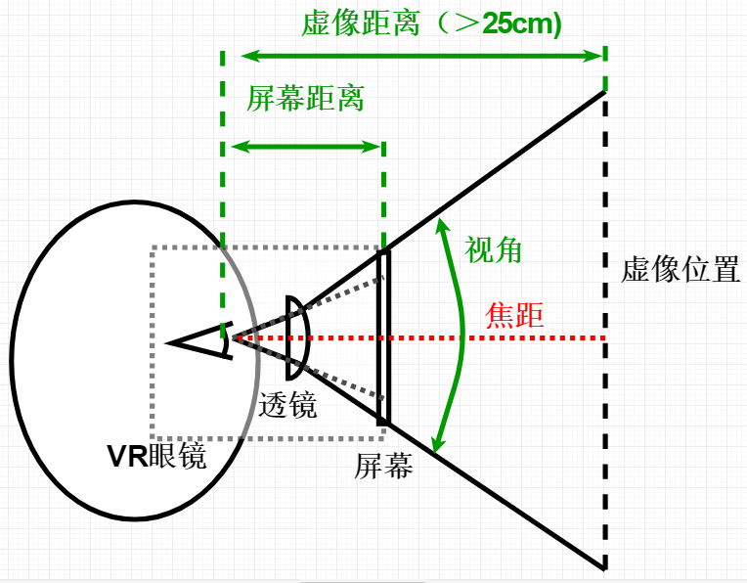

图3-9 虚拟现实VR眼镜原理图

## 3.5 360°全景视频

VR一般有两种方式呈现场景内容：1.通过实景拍摄。2.通过3D建模制作。在3D建模方式中又分为能够与虚拟场景互动（例如在场景中行走）和不能互动两种。一般来说，VR播放器所播放的内容是无法与使用者完成互动的，与普通的视频相比只是视频呈现方式有所不同。

全景（PANORAMIC），人双眼的有效视野范围在水平方向约为90°，垂直方向大约为70°，而包括余光的视野的话，则水平方向约为180°，垂直方向90°。全景视频就是指的场景范围在人的双眼有效范围和余光视角范围以上的视频，有的视频甚至在水平和垂直方向都能达到360°的视野。

全景视频的优点十分突出，它能够将三维事物的实际效果在二维平面上高度的展示出来，实现了与虚拟世界漫游有所不同的实景漫游。全景视频不仅能够提供沉浸感，还能通过在视频中加入交互触发点，与使用者实现一定程度的互动，视频的播放根据使用者在出发点的不同选择或行为让影片产生各种分支，所以全景视频的内容并不一定是一尘不变的。

### 3.5.1全景视频的拍摄制作流程

第一步 根据需求思考场景内容，如何变化，以及交互逻辑，制作文案。

第二步 根据要求进行实景视频或全景的拍摄，输出全景视频或全景图。

第三步 将素材进行剪辑和拼接，后期处理完成后输出全景视频或全景图。

第四步 制作虚拟世界中的交互动画及VR里的2d界面输出交互动画png序列，2d界面元素切图。

第五步 通过程序实现交互逻辑输出可交互的VR内容。

第六步 程序完成后进入VR场景进行逻辑测试并不断完善内容。

### 3.5.2 3D建模场景制作的流程

第一步 根据需求思考场景内容，场景切换路径，界面里的文案交互逻辑，制作文案。

第二步 设计师用草图或草模表现场景输出场景示意。

第三步 模型师根据场景示意图进行建模输出3d模型。

后面几步同(3.5.1)

全景拍摄需要用到全景摄像头到实地进行拍摄，3D建模则一般使用unity3D，UE等软件进行3D建模来构建虚拟场景，并在虚拟场景中设置全景镜头

# 第4章 VR播放器APP设计与实现

## 4.1 VR播放器APP设计

### 4.1.1 预期设计目标

想要顺利的播放一个视频出来，就需要相应的播放器来进行播放。虚拟现实VR播放器的需求不同于普通视频播放器，它旨在为用户提供沉浸式的观影体验，我认为以下的功能是必须的。

首先必须实现的基础功能——播放视频，VR视频与普通二维平面视频有所不同，为了增加沉浸感，VR观影大部分使用的是360°全景视频，如果使用了无法兼容360°全景视频的播放器的话，就无法正常进行播放，画面会十分怪异，看上去就像是一个严重拉伸变形的图片拼接成的视频（如图4-1）。

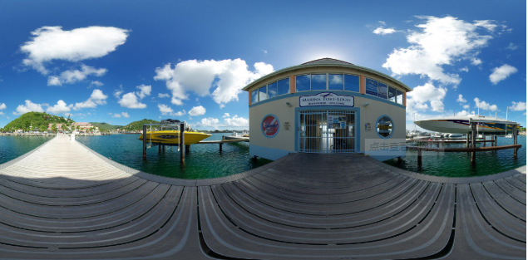

图4-1 拉伸拼接后的全景视频

VR播放器是基于虚拟现实技术的播放器，其与普通播放器最大的区别就在于能够产生沉浸感，为了给使用者提供沉浸式的观影体验，我们需要在普通播放器的基础上增加一些功能。

增加沉浸感的一大途径就是尽量多的减少外界干扰，在虚拟现实VR眼镜对人视界和听力的屏蔽辅助下，应当尽量大的使播放的视频内容充满整个视野，即充斥全屏。

VR播放器在让使用者观看影片时，可以让使用者产生身临其境的感觉。这种效果主要由两个方面来实现，一是为使用者提供交互，让使用者不仅仅是在看视频，而是能够与屏幕中的虚拟世界产生一定的交互；二是在二维的屏幕平面上为使用者提供接近现实世界的三维观感，即在视频当中为使用者提供纵深感。

在观影中，与使用者交互的重点在于“在看哪里”，在现实世界中人的头部左右转动或上下移动都会带来视野的变化不同，那么在虚拟现实的观影中，自然也要还原这一变化，所以虚拟现实VR播放器应当具备头部动作的追踪功能并是实时的连续的过程。

人眼看到的画面的纵深与人眼的成像原理息息相关，为了在平面上给用户提供影像的纵深感，就需要考虑人眼立体视觉原理，为使用者提供立体观感。

综上所述，一个虚拟现实VR播放器需要的功能如下：

1.兼容普通视频和全景视频的播放

2.能够充满尽量大的视野范围

3.与使用者可交互，能够追踪头部动作并作出实时且连续的反馈

4.产生有纵深感的立体观影效果

本文主要介绍使用安卓手机配合虚拟现实VR眼镜设计出能够为使用者提供沉浸观影的手机APP。对此APP开发所需达成的功能效果与预计需要解决的问题如图4-2所示

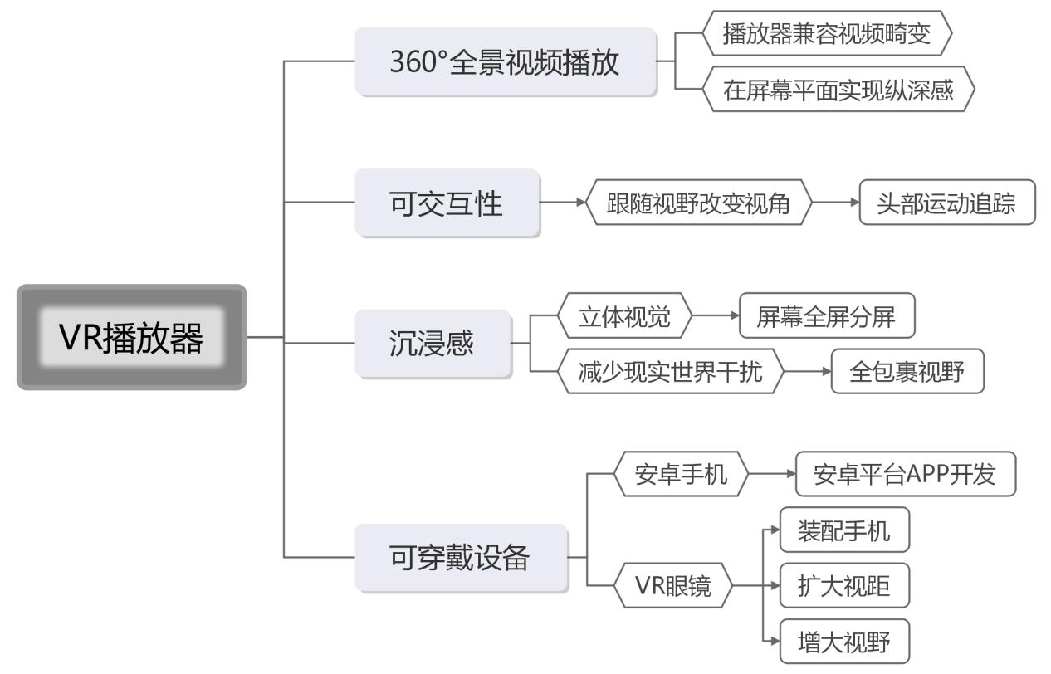图4-2 VR播放器预期目标

4.1.2设计方案与方案选择

查阅资料后，初步拟定了两种设计方案，设计方案所需工具与目标功能实现方式如表4-1所示。

表 4-1 设计方案及目标实现方法

|  |  |  |
| --- | --- | --- |
| 设计方案 | 工具 | 目标实现方法 |
| 设计方案一 | Android Studio | 做好基础配置将SDK依赖写入后即可开始APP功能的实现。  首先添加播放器控件VrVideoView，在Activity下引用全屏功能并定义style样式，修改布局。加载视频，实现播放器基础功能： 播放暂停、进度条拖动、音量显示与调节等。使用Fragmengt来修改视频播放模式实现VR播放的分屏功能。设置更改显示界面的布局设置等，矫正和降低畸变。调用蓝牙Bluetooth设置，使其支持蓝牙设备的连接。调用陀螺仪并设置好以实现头部运动跟踪和视野变化。 |
| 设计方案二 | Unity3D | 在Unity3D开发VR播放器，首先需要一个载体，根据视觉原理与球面纹理映射的需求，需要在场景中建立一个球体作为载体，然后通过矩阵计算将视频投影到材质球内表面（当旋转手机时，球反向旋转，但是传感器的旋转矢量矩阵刚好是model矩阵的逆矩阵，所以不需要改变纹理顺序），将影像投影到内表面可以解决全景视频的画面畸变问题，并且内表面的弧度可以增强人处于视频中心的沉浸感。我们完成了贴图操作以后，使用MVP矩阵（见表后补充内容）实现投影，SurfaceView用于视频的显示功能，而FFmpeg的作用是解码视频。将视频通过VideoPlayer组件显示出来。然后将摄影机放于球体内部合适位置（定位使用者在虚拟空间中所处的位置）模拟出虚拟视野（如图4-2）。调用陀螺仪实现运动跟踪，跟随头部运动来变化视野达成基础播放功能。完成对播放器组件的全屏、旋转功能的调试工作后，导入Google VR SDK，改写画面显示内容完成分屏功能来满足立体视觉的需求。自此大体功能达成。 |

补充：MVP矩阵，即Model-View-Projection 模型-视图-投影矩阵。

Model：模型矩阵，用于定义单个物体的位移和朝向，只会改变单个物体的状态。

View： 视图矩阵，用来定义相机的位移和朝向，会改变整个场景。

Projection： 投影矩阵，定义场景到视口（viewport，可以看成屏幕）的投影方式，决定显示方式，使用正交投影来保证显示不会变形，同时适应视频尺寸和屏幕尺寸。

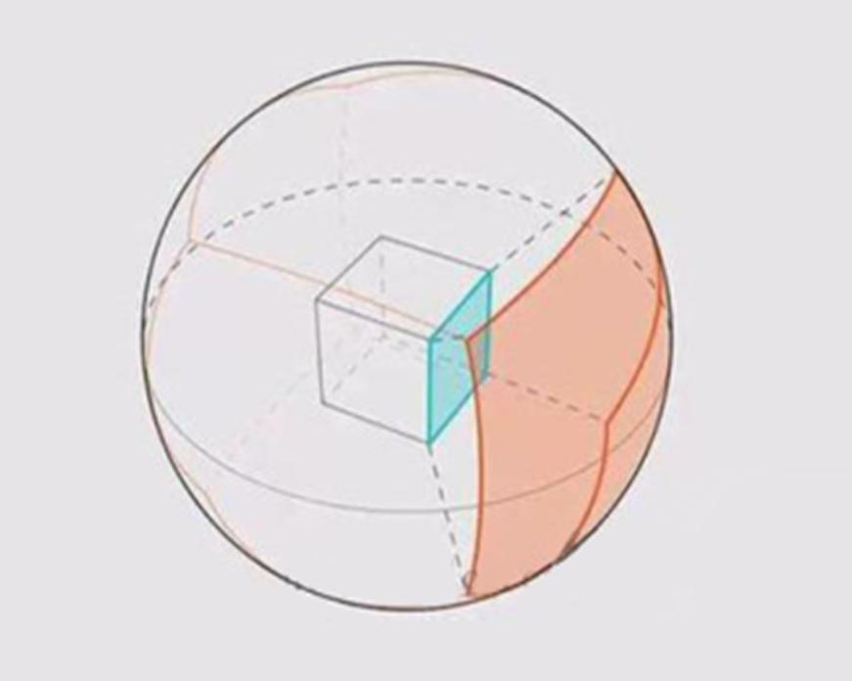

图4-2 球面映射示意图

为了更好的实现预期目标，完成APP的预定功能，我们需要对两种方案进行比较，了解其优缺点。两种方案对比见表4-2：

表 4-2 设计方案对比

|  |  |  |
| --- | --- | --- |
| 方案 | 优点 | 缺点 |
| 方案一：Android Studio开发平台开发 | 使用Android Studio开发门槛低，教程多， SDK免费使用成本低，纯代码操作，文本可视化，不需封装就可直接使用手机测试。 | 没有实际建模后映射到球体内表面，而是通过设置可见部分的一些数值对画面进行拉伸等操作，模拟映射效果，故画面立体显示效果一般，不如建模法。 |
| 方案二：Unity3D 开发 | 控制精确，畸变画面还原度高，渲染效果好，景深效果好。建模操作与代码结合，效果直观，三维场景临场感强。 | 所需插件需要付费使用，需要一定数学和三维建模功底，由于此前本人不具备三维建模能力，入门难度较高，调试与开发周期较长。 |

综上所述，为了突出APP设计思想，综合考虑经费、时间、个人能力，保证APP设计的功能与效果能够满足需求故选择设计方案一：使用Android Studio平台开发。

### 4.1.2 开发工具Android Studio

Android Studio是Android集成开发工具，它的功能是基于[IntelliJ IDEA](https://baike.baidu.com/item/IntelliJ IDEA" \t "https://baike.baidu.com/item/Android%20Studio/_blank). 类似 [Eclipse](https://baike.baidu.com/item/Eclipse/61703" \t "https://baike.baidu.com/item/Android%20Studio/_blank) [ADT](https://baike.baidu.com/item/ADT" \t "https://baike.baidu.com/item/Android%20Studio/_blank)，它为Android开发者们提供了集成的开发工具，方便人们的程序调试和开发。

Android Studio可以解决不同分辨率带来的问题。使用Studio进行开发的话，开发者可以轻松的调整各个应用使其适应不同设备的需求。 Studio拥有多种语言版本，并且支持翻译。Studio还提供收入记录功能。

Studio提供了Beta Testing，让试运行变得简单。使用Android Studio有很多优点，例如它使得代码开发变得简单，不光提高了开发者的开发速度，还实现了C++编辑和自动的查错功能。

## 4.2 系统实现

### 4.2.1 基础播放功能实现

添加，依赖声明使用的类库包，如图4-3。



图4-3 添加依赖

导入播放器并初始化，如图4-4和图4-5。



图4-4 播放器导入



图4-5 初始化播放器

创建媒体视频播放器，如图4-6。

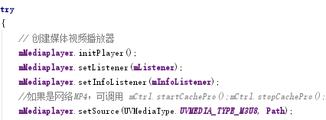

图4-6 创建播放器

添加播放控制、进度条等，如图4-7和图4-8。

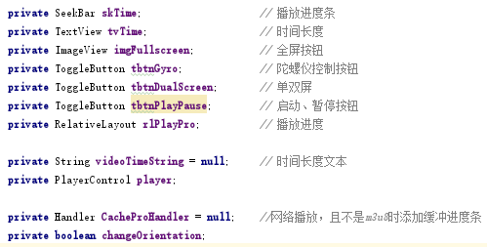

图4-7 添加控制

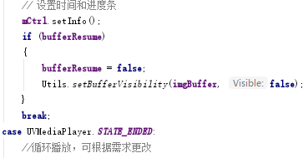

图4-8 设置进度条

播放、暂停，见图4-9。

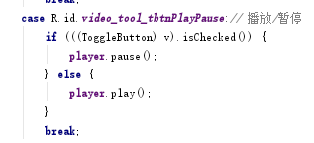

图4-9 设置播放暂停

### 4.2.2 VR分屏效果实现

为了实现沉浸式体验和3D立体视觉，根据双目立体视觉原理，需要对播放器的显示区域分为两个视觉独立区域，即将一个视频分屏为两个，并独立显示视频内容。在Android Studio中实现方法如下（仅展示关键部分代码，详细代码实现请参考project文件）

实现两种不同观看模式的设置：全屏模式、VR双屏模式。

全屏，见图4-10。

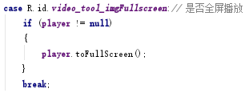

图4-10 全屏控制

VR模式与普通全屏模式，见图4-11。

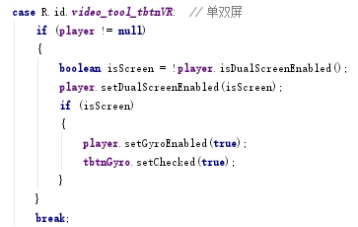

图4-11 VR模式与普通模式的单双屏转换

### 4.2.3 陀螺仪控制头部运动跟踪

在满足了视觉上的立体感以后，我们还需要通过是对头部运动的跟踪来达成视野变化的实时跟踪，通过这种交互行为来进一步提升沉浸感。

在现实世界中，我们的视野无法满足我们所需要看的位置时，我们会转动头部来获得所需要的视野。在虚拟世界中我们也需要同样的操作来满足需求，所以我们需要实现对使用者的头部运动进行跟踪。本APP主要是在手机上使用，并且目前市场上的绝大部份手机都搭载了陀螺仪等MEMS传感器，通过对手机姿态角和加速度计的计算，就可以实现对头部运动的追踪。由于这些传感器是手机内部自带的，并不需要再额外安装传感器，而且只需要在开发APP时调用陀螺仪并设置好，就可以使用，所以十分方便，并且能够拥有较好的精准度和稳定性，故采用手机内部自带的陀螺仪实现对头部运动的跟踪，见图4-12。

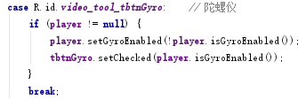

图4-12 使用陀螺仪

对于陀螺仪，事件监的听返回结果，是x、y、z三个轴方向上的角速度（弧度/秒）。在得到数据后，计算时间差，由角速度与时间乘积的公式计算来各轴改变的角度。通过调用Math.toDegrees()方法，将弧度至转换成角度制，实现跟踪用户视线的功能。

### 4.2.4 外接体感设备

使用蓝牙手柄来进行虚拟现实设备的操作已经是非常普遍的方案了。使用外接的体感设备十分方便，由于大多数虚拟现实设备屏蔽了现实世界的视觉和听觉，而蓝牙手柄等外接设备不仅避免了有线连接带来的不便还可以让人仅仅使用触觉来选择相应的按键就完成对应的操作。

大多数蓝牙手柄等外接设备可以直接通过蓝牙连接手机进行操作，但是很少专门对VR播放器进行了操作适配，导致经常出现牛唇不对马嘴的操作，故通过一款蓝牙手柄控制的APP的改写，完成了蓝牙手柄对VR播放器播放控制的适配。

## 4.3 播放器检验与测试

播放器界面效果检验，见图4-13和图4-14

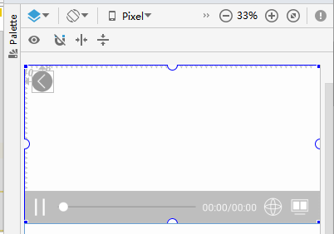

图4-13 Android Studio中播放器界面

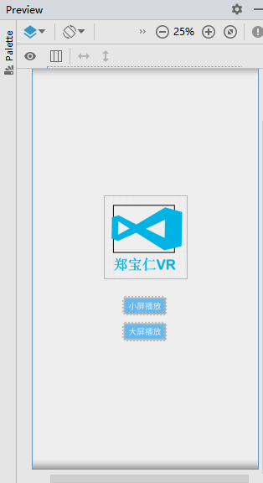 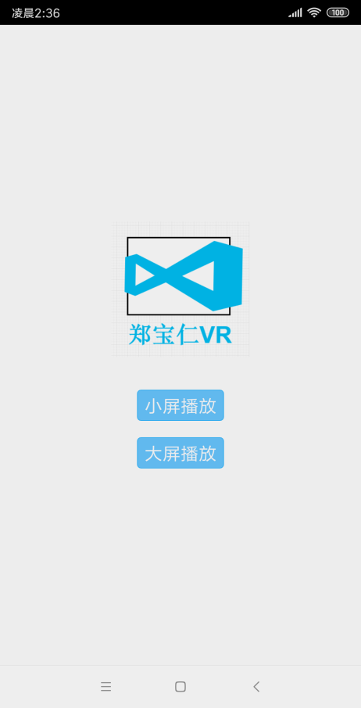

图4-14 Android Studio中APP主页 图4-15手机打开APP主页

检验Build结果，无ERROR，见图4-15。

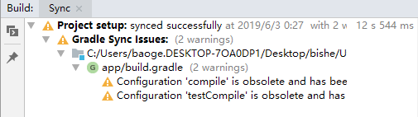

图4-16 Build结果

装机测试，成功，见图4-16。

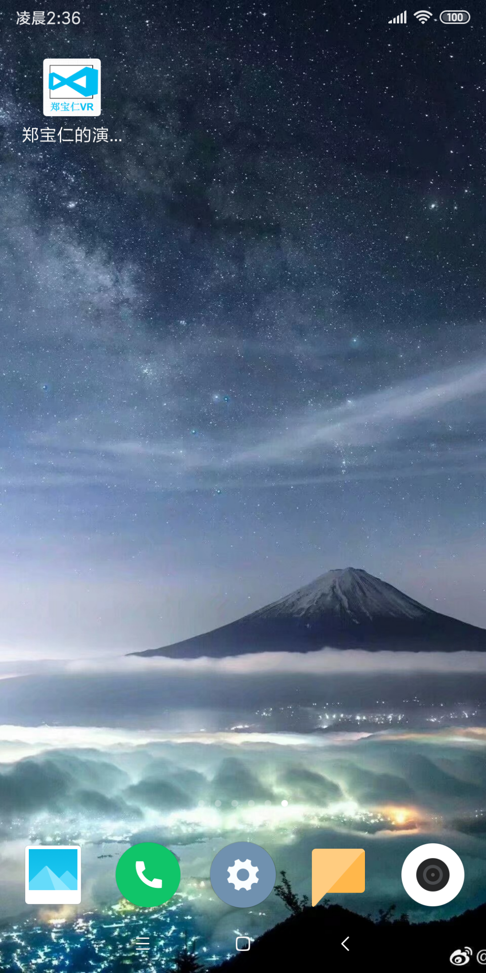

图4-17 在手机上安装成功后的图标

运行APP测试，成功，打开APP界面，见前文图4-15。

播放测试，普通模式（未启用头部跟踪，视野无法跟随运动改变，效果请参考视频演示），见图4-18。

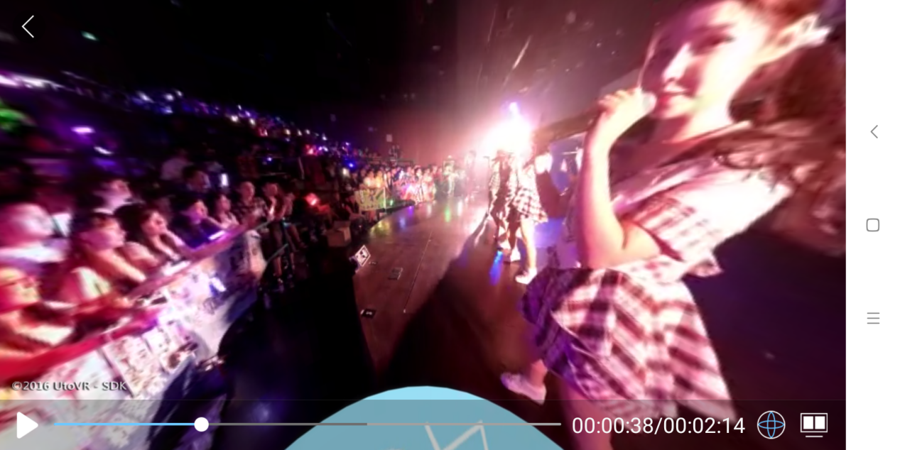

图4-18

启用头部跟踪（追踪效果请参考视频演示），见图4-19。

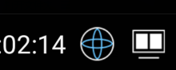

图4-19

VR分屏模式，画面四周畸变有所矫正，见图4-20。

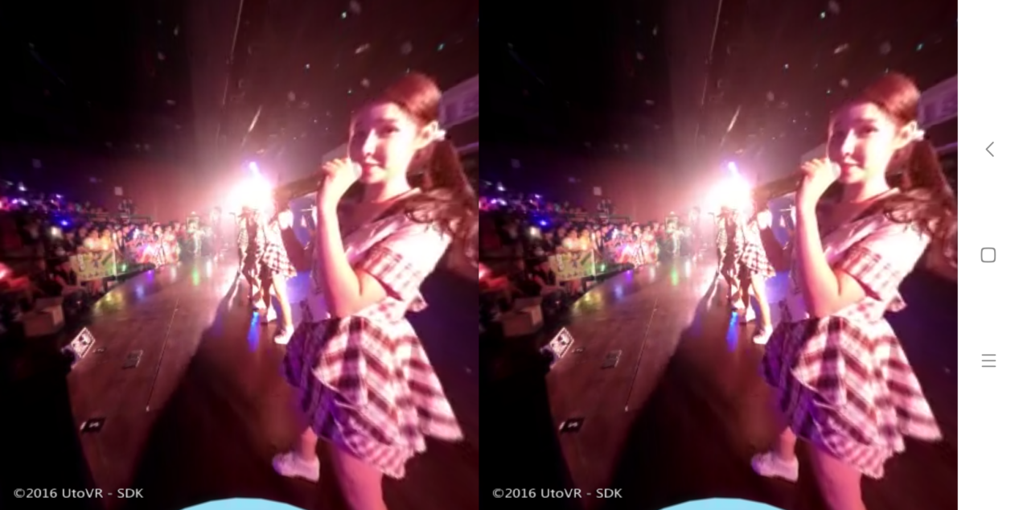

图4-20

可穿戴设备VR眼镜匹配测试，见图4-21。

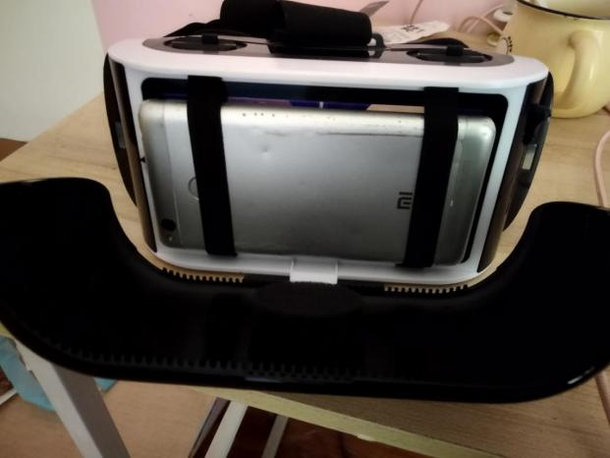

图4-21 手机与虚拟现实VR眼镜匹配测试

具体播放效果请参考实际演示

## 4.4应用展望

虚拟现实技术作为当下热门技术正在高速发展当中，其身临其境的沉浸式虚拟体验正是其最大的优点。

可穿戴设备作为未来随身便携设备的重点方向之一，其各种独特的功能与多种多样的使用方式，符合人类使用的设备形态，使其备受使用者的青睐。

安卓平台是目前个人手机用户主流的操作系统之一，兼容性高，使用者数量巨大，

VR眼镜作为虚拟现实技术与可穿戴设备的结合体，自然在相关领域占有一席之地。手机这一被广泛使用的设备，通过VR播放器APP与VR眼镜结合，可以实现沉浸式的观影体验，让人们在家中就能体验身临其境的虚拟世界。在播放功能上它可以满足全景视频的播放，将二维平面的体验扩展到了三维空间，这是传统观影方式不可比拟的。

随着虚拟现实技术的发展，将来的VR播放器将可以达成更加真实更加科幻的虚拟世界的展现，只需要在手机上下载一个APP，戴上眼镜，不仅让人足不出户就可以看遍世界甚至可以展示各式各样的幻想场景。不需要再买票去电影院，不需要更大屏幕的显示器，就可以完成更高质量的三维观影，也可以在家就完成仿佛置身于教室当中的学习体验等。

# 结论

本文的毕业设计，以提升人们的日常生活质量为出发点。将人们日常生活中都在使用的智能手机作为基础，结合可穿戴设备虚拟现实眼镜，为人们提供高质量的沉浸式观影体验。根据自己的学习了解，设计出了基于安卓的虚拟现实播放器APP，达到了预期的设计目标。

本人对可穿戴设备、安卓平台开发、虚拟现实技术资料进行了查阅，参考和学习各论坛开发者发布的各种基础功能实现教程和案例，基本上拥有了开发一个虚拟现实VR播放器的能力。一开始在Android Studio的使用上遇到了较大问题，只能一步一步去思考和查找解决方案。依据双目视差立体成像原理实现了在平面屏幕上显示有虚拟景深的3D立体画面的功能、使用球面映射的方式矫正了360°全景视频的畸变、通过手机内置的陀螺仪实现了头部运动追踪功能。完成了具有立体纵深感，并可以追踪使用者头部运动变化来转变视角提供沉浸式观影体验的虚拟现实播放器。

# 致谢

感谢理工大学四年的学习培养，提供了丰富的学习的物资资源，让我能够更好的学习知识，动手实践，受益匪浅。

感谢信息科学与技术学习通信工程专业的老师，他们是知识的传播者，是我们的领路人、指导者，在他们耐心的教导丰富了我们的知识，滋润了我的心灵。

感谢赵义红老师对我的指导，赵老师尽职尽责，每时每刻都在关心我们的工作进程，有任何问题赵老师都在帮助我们出谋划策解决问题。赵老师不仅仅在学习上给予我们最大的帮助，还为我们的未来发展、为人处世给予好的引导，十分感谢赵义红老师的帮助与关心。

感谢本文所列参考文献的所有作者们。

感谢所有对我此篇论文提供了帮助的人。

# 参考文献

施威铭.2016.Android App开发入门:使用Android Studio环境[M].北京:机械工业出版社.2-148,348-375,385-398.

郭晓明.2017.基于VR眼镜和智能手机的虚拟现实系统[D].西安电子科技大学.9-26.

吴亚峰.2012.Unity 3D游戏开发技术详解与典型案例[M]. 北京:人民邮电出版社.283-287.

刘秀玲.2010.虚拟现实交互控制视觉沉浸感关键技术的研究与实现[D].河北大学.3-12.

杨斌、叶榛.2001.虚拟环境中立体视觉的技术与应用[C].中国自动化学会.

张泊平.2017.虚拟现实理论与实践[M].北京:清华大学出版社.1-8,53-69,129-149.

喻晓和.2015.虚拟现实技术基础教程[M].北京:清华大学出版社.1-176.

姚维维.2016.基于OCULUS VR全景立体视频的视觉设计舒适度探究[D].北京交通大学.

Ron White、李琳（译）.2000.虚拟现实头盔的工作原理[J].北京:电子工业出版社.102-103

Phil Dutson.李雄(译).2017.Android开发模式和最佳实践[M].北京:电子工业出版社.1-29,45-59,217-232.

Grigore C.Burdea,、Philippe Coiffet.2005.虚拟现实技术[M].北京:电子工业出版社.1-9,44-78.361-445.

J.Guo,Q.K.Pei,G.L.Ma,L.Liu and X.Y.Zhang.2018.A New Uniform Format for 360 VR Videos[J].Pacific Graphics.Vol.37(2018),7

Jason Gregory.Game Engine Architecture[M].叶劲峰(译).2014.北京:电子工业出版社.165-173,309-332,

Saeid Nourian.2008.Avra: an architecture for vr-based applications[C].IEEE Xplore.20-81